Vamos aplicar a regra de Cramer na resolução do seguinte sistema: 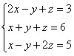 .
Aplicamos a regra de Cramer utilizando a matriz incompleta do sistema linear. Nessa regra utilizamos Sarrus no cálculo do determinante das matrizes estabelecidas. Observe o determinante da matriz dos sistemas:

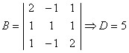

Regra de Sarrus: soma dos produtos da diagonal principal subtraída da soma dos produtos da diagonal secundária.
Substituir a 1ª coluna da matriz dos sistemas pela coluna formada pelos termos independentes do sistema.

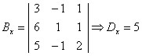

Substituir a 2ª coluna da matriz dos sistemas pela coluna formada pelos termos independentes do sistema.

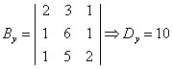
Substituir a 3ª coluna da matriz dos sistemas pela coluna formada pelos termos independentes do sistema.
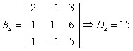
De acordo com regra de Cramer, temos:
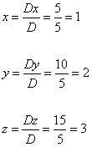
Portanto, o conjunto solução do sistema de equações é: x = 1,
y = 2 e z = 3.

